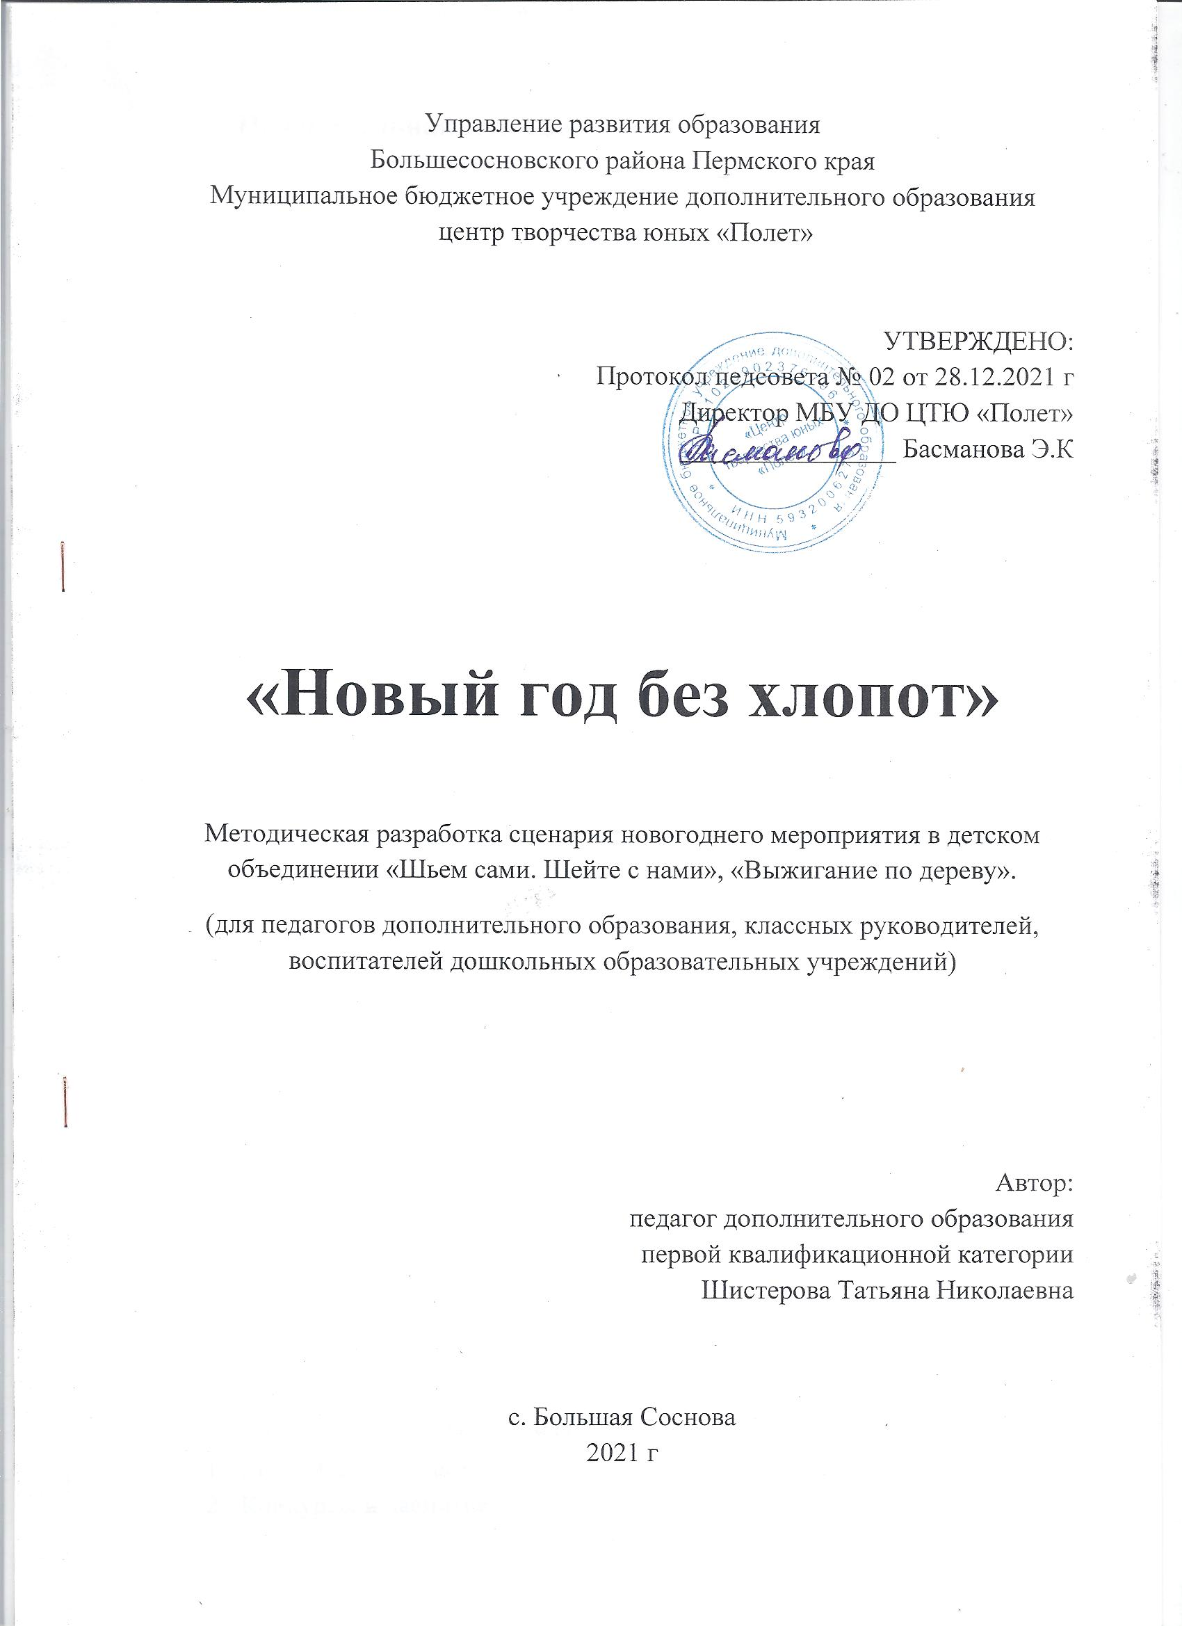

Пояснительная записка.
Сценарий праздника «Новый год без хлопот» разработан для обучающихся детских объединений «Шьем сами. Шейте с нами», «Выжигание по дереву». Сценарий может быть использован для проведения праздника в группах.
Цель:
Проведение мероприятия в честь Нового года в детском объединении «Шьем сами. Шейте с нами», «Выжигание по дереву».
Задачи:
- Пробуждение интереса к истории и традициям праздника.
- Развитие памяти, внимания.
- Общение в уважительное отношение в коллективе.
- Эстетическое воспитание.
План проведения:
1.Подготовительный этап
- Определение цели, постановка целей и задач, уточнение аудитории.
- Составление плана роботы, определение хода и содержания мероприятия, анализ и подбор литературы, определение методов и приемов.
- Составление и оформление сценария.
- Подготовка атрибутов, реквизита (корзины и снежки; бумагу и карандаши; мешок и перчатки; ткань, нитки и иголка, искусственная елка и бельевые прищепки).
- Изготовление наглядного материала (пазл).
- Составление сметы для проведения мероприятия, приобретение призов.
- Определение места, времени, даты проведения.
2.Коррекционный этап.
- Подготовка оформления, подготовка и проверка оборудования и технических средств (зарядить колонку, скачать и проверить музыку).
- Объявление, приглашение детей.
3.Основной этап.
- Оформление кабинета, установка оборудования, технических средств.
- Проведение мероприятия.
- Анализ проведенного мероприятия.
- Описание и распространение опыта работы.
Проведение мероприятия:
- Вступительная часть.
- Конкурсы и чаепитие.
- Вручение подарков и фотосессия.
Ход мероприятия:
Под музыкальное сопровождение дети приглашаются в кабинет.
Ведущий:
Скоро праздник новогодний
Всех у ёлки соберёт.
Ляжет "дождик" на ладони,
Мир огнями зацветёт.
Под хрустальные снежинки
Встань, когда часы пробьют,
И желаний серпантинки
Развернутся, оживут!
Ёлка в инее искрится;
Аромат густых ветвей
Добрым облаком ложится
На мечтающих людей...
А у нас с вами праздник не получиться, пригласили Деда Мороза со Снегурочкой, но почему то пришёл только Снеговик.
Снеговик:
Здравствуйте, детишки, сегодня не просто пришел к вам на праздник, я приготовил вам подарки. Вот только Дед Мороз и Снегурочка вместе с подарками застряли в лесу, а меня отправили к вам. И чтобы им помочь, выбраться нам нужно поиграть. И наша первая игра…
Игра 1 Новогодний пазл
Нужно собрать пазл

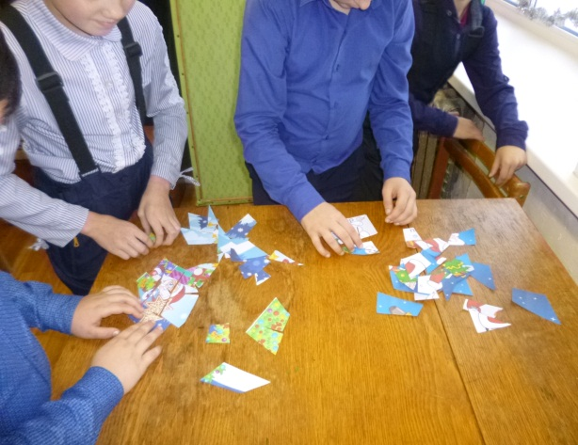 | 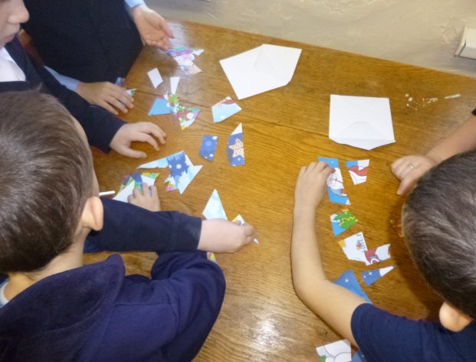

Снеговик: Что бы Деда Мороза и Снегурочку выбрались из сугроба, нужно помочь разгрести снег, слепить снежки и кидать как можно дальше.
Игра 2 Снежки.
Каждому участнику выдается по 3 снежка и они должны попасть в корзину.
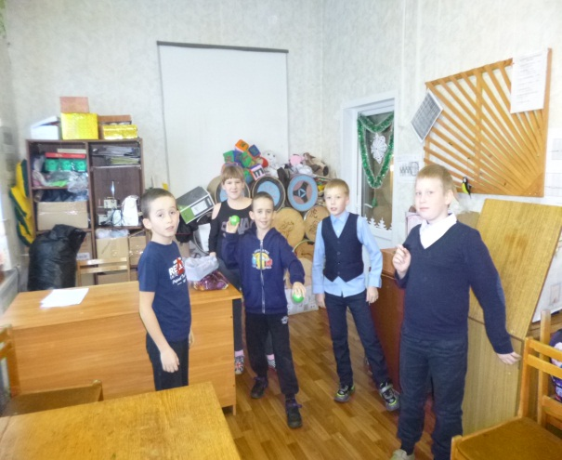 | 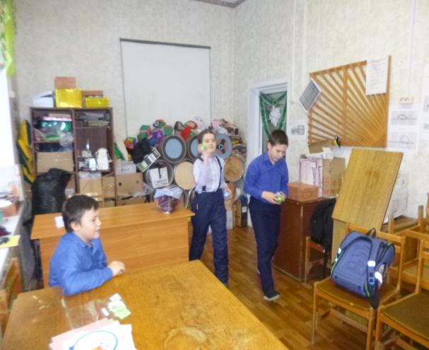

Снеговик: Вот я все время хожу в варежках, работаю, кушаю и даже сплю. А вы сможете так же. А хотите попробовать.
Игра 3 Угадай предмет
На руки надевают теплые перчатки и опускают руки в мешок Деда Мороза. С закрытыми глазами нужно на ощупь угадать, что попалось в мешке. Если угадывает, приз забирает себе, если нет, опускают обратно в мешок и игра продолжается дальше.

Снеговик: Все наверное знают как выглядит снеговик. А сможете нарисовать с завязанными глазами.
Игра 4 Портрет снеговика
На листке бумаги с закрытыми глазами нужно нарисовать снеговика. Каждый рисует отдельную часть: голову, нос, пуговки, руки.

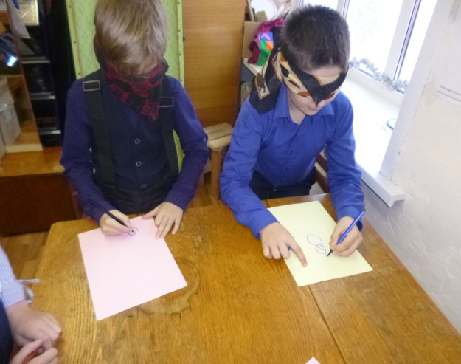 | 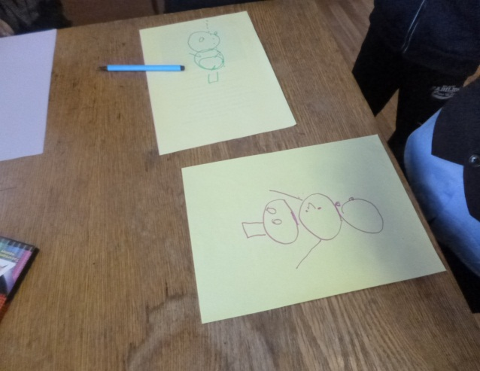

Снеговик: У Деда Мороза порвался мешок, нужно помочь починить его.
Игра 5 Заплатка.
Перед вами лежат лоскутки ткани, иголка с ниткой. Пока звучит музыка, нужно пришить заплатку на эти лоскутки. Работа должна быть выполнена не только быстро, но и аккуратно.
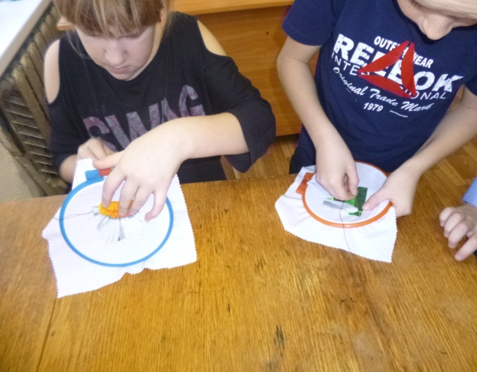 | 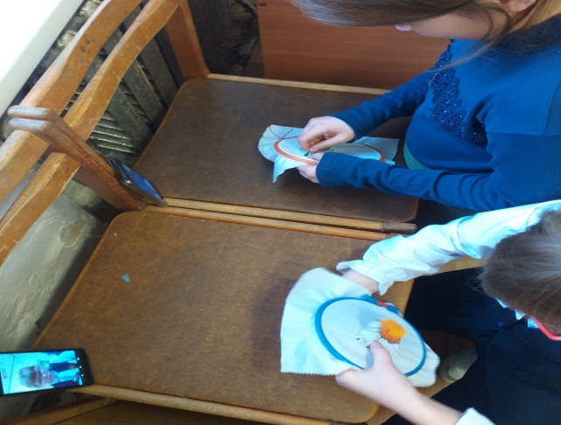

Снеговик: А сейчас сыграем с вами в интересную игру, перед новым годом елку наряжали, а сейчас кто быстрее снимаем игрушки.
Игра 6 Освободи елку от иголок
Играют два участника. На одежду крепятся по десять прищепок каждому. Они должны помочь друг другу снять их.
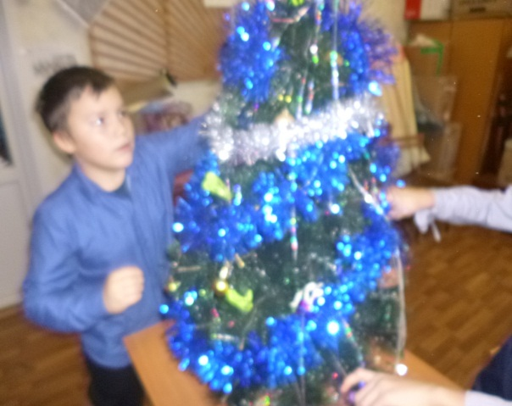 | 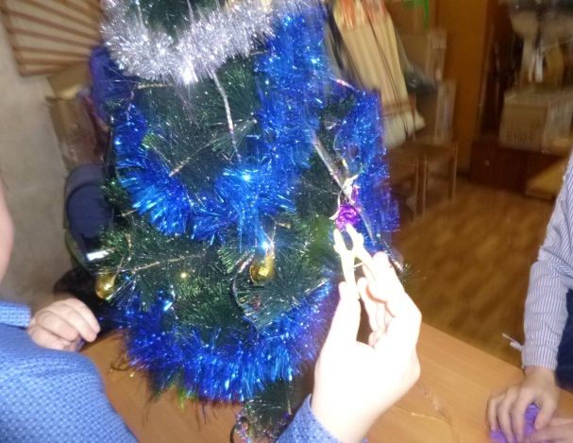

Снеговик: Ой, как я устал! Можно отдохнуть. У меня с собой есть коробочка конфет, давайте попьем чайку.
Чаепитие.
Под музыку заходят Дед Мороз и Снегурочка.
Снеговик: А вот и долгожданные гости с подарками.
Дед Мороз: Я – веселый Дед Мороз, я подарки вам привез. Я привез вам море смеха, Море счастья и успеха! С Новым годом поздравляю, и всем вам я пожелаю долго-долго в счастье жить, понапрасну не тужить, много вам здоровья, счастья, и живите без ненастья!
Вы очень хорошо играли, поэтому мы очень быстро до вас добрались, и я
Вручение подарков фотосессия с Дедом Морозом и Снегурочкой.

Дед Мороз: Ну, милые детишки нам пора уходить. А вам хочу пожелать…
Будьте счастливы, друзья, и живите долго. Пусть подарит Новый год вам здоровья много. Счастье, радость в каждый дом принесет вам елка. До свидания, до новых встреч.

Краткий самоанализ
В связи с эпидемиологической обстановкой общие елки в Центре были отменены, и в замен этого на педсовете педагогами было принято решение провести новогоднее мероприятие в своих объединениях.
Обсудила эту проблему с обучающимися, в итоге решили поиграть а закончить все чаепитием. Мне нужно было подготовить сценарий, реквизит, найти и скачать музыку. Дети украшают кабинет и приносят конфеты и печенье на чаепитие.
Целью проведения новогоднего мероприятия было: проведение мероприятия в честь Нового года в детском объединении «Шьем сами. Шейте с нами», «Выжигание по дереву». Как педагог решала следующие задачи: пробуждение интереса к истории и традициям праздника, развитие памяти, внимания, общение в уважительное отношение в коллективе, эстетическое воспитание.
Для проведения мероприятия удачными оказались конкурсы хоть и простые, но очень интересные. Меня порадовали дети, они с большой охотой поиграли. Были очень довольны, весело провели время. За чаепитием обсудили подвели итоги, договорились почаще встречаться (23 февраля, 8 марта).
Я считаю, что цель, на достижение которой было направлено данное мероприятие, достигнута, мои воспитанники встретили новый год весело и дружно.

